# XIV Simposio internacional de Estructuras, Geotecnia y Materiales de Construcción.

# ESTRUCTURAS 2025

***“Estudio Paramétrico en Balsas combinadas con Pilotes”***

***“Parametric Study on Piled Raft Foundations”***

**Luis Ibañez Mora1, Gilberto Quevedo Sotolongo2**

1-Luis Ibañez Mora. Universidad Central Marta Abreu de Las Villas. Cuba. E-mail: ibanez@uclv.edu.cu

2- Gilberto Quevedo Sotolongo. Universidad Central Marta Abreu de Las Villas. Cuba. E-mail: quevedo@uclv.edu.cu

**Resumen:** Se presenta un estudio paramétrico para analizar el efecto de los diferentes factores (profundidad de cimentación, espesor de la balsa, longitud y cantidad de pilotes) en los asentamientos de una Balsa Combinada con Pilotes (BCP), empleando la modelación matemática mediante el método de los elementos finitos. Este estudio se realiza empleando los Softwares PLAXIS y ELPLA. Se comprueba los resultados obtenidos con ensayos de carga a escala real, en los cuales se determinan las consecuencias que tiene la variación de cada uno de los parámetros en los asentamientos de la cimentación. También se comprueba la influencia de la interacción cabezal-terreno en cimentaciones sobre pilotes mediante la modelación matemática de pruebas de carga con pilotes de pequeño diámetro. Finalmente se proponen recomendaciones a implementar por los proyectistas en el diseño de BCP.

***Abstract:*** *A parametric study is presented to analyze the effect of different factors (foundation depth, raft thickness, pile length, and number of piles) on the settlements of a Piled Raft Foundation (PRF), using mathematical modeling through the finite element method. This study is conducted using PLAXIS and ELPLA software. The results obtained are verified with full-scale load tests, in which the consequences of varying each of the parameters on the settlements of the foundation are determined. The influence of the pile head-soil interaction in pile foundations is also verified through mathematical modeling of load tests with small-diameter piles. Finally, recommendations are proposed for designers to implement in the design of PRFs.*

**Palabras Clave:** Asentamientos; Balsa combinada con pilotes; Cimentaciones.

***Keywords:*** ***Foundations; Settlements; Piled raft foundation.***

**1. Introducción**

La cimentación es una de las partes fundamentales de cualquier estructura, ya que es la encargada de transmitir las cargas al suelo. Cuando los estratos situados inmediatamente debajo de ella no son capaces de soportar la carga, con la adecuada seguridad o con un asentamiento tolerable se transmiten a un material más apropiado a mayor profundidad por medio de cimentaciones profundas*.*

De acuerdo a investigaciones de Davis and Poulos (1972),Ta and Small (1996) e Ibañez (2011), en ocasiones, a la hora de cimentar una superestructura, en cualquier tipo de suelo, el uso de pilotes puede significar un aumento del costo de la cimentación, ya que en los métodos de diseño convencionales se asume que toda la carga aplicada es asumida por los pilotes sin considerar el aporte estructural de la balsa por lo que el número de estos aumenta y el espaciamiento se reduce provocando una disminución en la capacidad portante de estos y un aumento de su longitud.

Las cimentaciones de Balsas Combinadas con Pilotes (BCP), aportan una solución a esta problemática, ya que constituye un sistema constructivo compuesto, formado por tres elementos portantes: balsa, pilotes y suelo, en el cual la distribución de cargas entre la balsa y el pilote es tomada en cuenta. En esta cimentación los pilotes generalmente no son los encargados de garantizar la estabilidad del conjunto, su función es reducir la magnitud de los asentamientos, tanto absolutos como diferenciales. La capacidad resistente de una cimentación BCP está caracterizada por interacciones suelo-estructura muy complejas por esta razón el efecto de los diferentes factores como el espesor de la balsa, el diámetro, longitud y espaciamiento de los pilotes en el cálculo de asentamientos serán evaluados a través del uso de la modelación matemática por el método de elementos finitos usando programas de cómputo como el PLAXIS y el ELPLA.

**2. Metodología**

A continuación se presenta el modelo computacional basado en los softwares PLAXIS y ELPLA, para de esta forma analizar el efecto que tienen los diferentes factores (Espesor de la balsa, cantidad y longitud de los pilotes) en los asentamientos tanto diferenciales como absolutos de la cimentación.

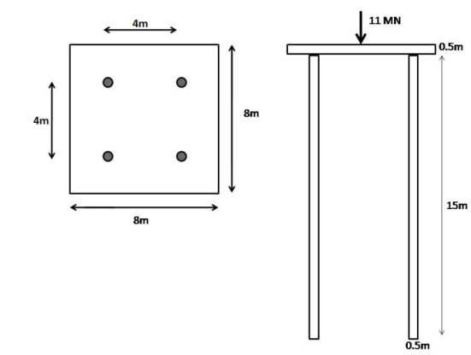

Figura 1: Configuración inicial del problema. Fuente: elaboración propia.

El método de cálculo en el software ELPLA se basa en el Modelo Continuo. El suelo fue modelado de acuerdo a como plantea el Modelo Continuo como un medio semi-infinito, isotrópico y elástico y el comportamiento del sistema suelo-pilote fue examinado considerando un análisis no lineal usando una función hiperbólica para la curva carga-asentamiento.

Los factores de capacidad portante que son requeridos para llevar a cabo el análisis no lineal del suelo fueron definidos según el código alemán (DIN 1054) y los coeficientes de flexibilidad para nodos interiores fueron determinados en el punto característico del área cargada donde los asentamientos rígidos son iguales a los asentamientos flexibles.

Para la determinación de los coeficientes de flexibilidad para nodos exteriores se tomó la opción de convertir las áreas cargadas de nodos exteriores en cargas puntuales.

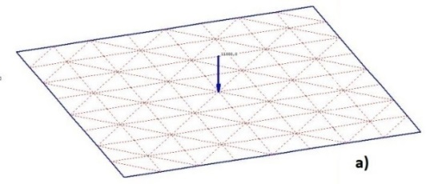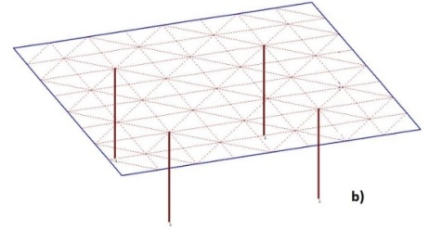  
Figura 2: Modelo de la configuración inicial del problema por el software ELPLA a) Configuración de las cargas. b) Configuración de los pilotes. Fuente: elaboración propia.

### 3.2.2 Calibración del Software PLAXIS.

Para la modelación del suelo se empleó el modelo elasto-plástico Mohr-Coulomb por su simplicidad y rapidez para realizar un análisis preliminar de cualquier problema a resolver.

La balsa fue modelada con la herramienta “Floor”, que es usada para modelar estructuras delgadas apoyadas sobre el terreno con una rigidez significante. Está compuesta por elementos tipo losa de 6 nodos triangulares con 6 grados de libertad por nodo, 3 grados de libertad al desplazamiento (Ux, Uy, Uz) y tres grados de libertad al giro (Φx, Φy, Φz).

Los pilotes fueron modelados con la herramienta “Pile”, en la cual se seleccionó la opción de pilote circular masivo, el cual está compuesto por un elemento volumétrico que considera al pilote como una porción de suelo que tiene un comportamiento lineal y elástico y una interface en el exterior que considera la interacción pilote-suelo.

Las fases de Cálculo fueron definidas como sigue:

1-Fase Inicial: Carga de peso propio del suelo.

2-Primera Fase: Instalación de los pilotes.

3- Segunda Fase: Instalación de la Balsa.

4- Tercera Fase: Aplicación de la carga.

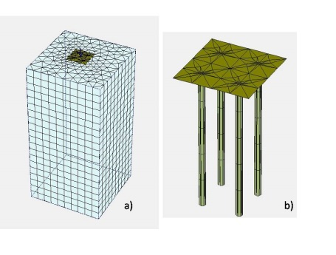  
Figura 3: Modelo de la configuración inicial del problema por el software PLAXIS a) Modelo de las cargas y el suelo. b) Configuración de los pilotes. Fuente: elaboración propia.

**3. Resultados y discusión**

**Análisis del efecto de la profundidad de cimentación en el asentamiento de BCP.**

En este epígrafese analizará el efecto de la profundidad de cimentación en los asentamientos de las BCP, para ello se realizaron dos modelos en el programa PLAXIS, para profundidades de 0, 3 y 6 m. Para una profundidad de cimentación diferente de 0 las paredes de la excavación fueron modeladas utilizando el comando ``Wall``.

Como se observa en la Figura 4 y en la Tabla 1 el aumento de la profundidad de cimentación en cimentaciones en BCP trae consigo una disminución considerable en los asentamientos del sistema.

Tabla 1: Tabla resumen de los asentamientos en función de la profundidad de cimentación.

|  |  |  |  |
| --- | --- | --- | --- |
| Profundidad de cimentación, Df (m) | Asentamiento (cm) | | |
| PLAXIS | Tief | MathCad |
| 0 | 35.50 | 37.94 | 36.62 |
| 3 | 14.80 | 17.20 | 15.68 |
| 6 | 11.40 | 9.74 | 9.02 |

Fuente: elaboración propia.

Figura 4: Gráfico de Profundidad de cimentación contra asentamientos. Fuente: elaboración propia

## Modelación del efecto del espesor de la balsa en el asentamiento de BCP.

En este epígrafe se analizará el efecto del espesor de la balsa en los asentamientos tanto diferenciales como totales. Para esto se siguió el procedimiento descrito en el caso 1 del capítulo anterior, donde se propuso aumentar el peralto de la losa de 0.5m a 1.25m en intervalos de 0.25m. El resto de los factores se mantuvieron constantes como se muestra a continuación:

* Cantidad de pilotes: 4
* Diámetro de los pilotes: 0.5m
* Longitud de los pilotes: 15m

La Figura 5 muestra los asentamientos obtenidos mediante el Software ELPLA para cada uno de los espesores de la balsa propuestos y se puede comprobar que los asentamientos mayores (color rojo en la figura) se localizan en el centro de la balsa en cada uno de los casos.

|  |  |  |  |
| --- | --- | --- | --- |
|  |  |  |  |
| A | B | C | D |

Figura 5: Asentamientos obtenidos por el Softwares ELPLA para: a) 0.5 m de espesor de la balsa, b) 0.75m de espesor de la balsa, c) 1m de espesor de la balsa, d) 1.25m de espesor de la balsa. Fuente: elaboración propia

Tabla 2: Tabla resumen de los asentamientos totales y diferenciales en función del espesor de la balsa.

|  |  |  |  |  |
| --- | --- | --- | --- | --- |
| Espesor de la balsa(m) | Asentamiento total ELPLA (cm) | Asentamiento diferencial ELPLA (cm) | Asentamiento total PLAXIS (cm) | Asentamiento diferencial PLAXIS (cm) |
| 0.50 | 10.25 | 4.03 | 12.51 | 7.24 |
| 0.75 | 8.80 | 1.48 | 11.32 | 5.86 |
| 1.00 | 8.57 | 0.74 | 11.23 | 5.58 |
| 1.25 | 8.68 | 0.44 | 11.53 | 5.50 |

Fuente: elaboración propia

El asentamiento total de la cimentación disminuye cuando aumenta el espesor de la balsa, atendiendo a los resultados arrojados por ambos softwares, como se muestra en la Figura 6 y en la Tabla 2, comportamiento que coincide con los ejemplos citados en la bibliografía.

A partir de 0.75m de espesor y hasta 1m, el comportamiento de los asentamientos se torna aproximadamente constante por lo que se considera que para esta cimentación, con este nivel de carga, ese es el espesor más adecuado para que la BCP funcione adecuadamente.

A partir de 1m de espesor de la balsa, los asentamientos comienzan a aumentar debido a que se incrementa el peso propio de la misma, lo que provoca que se sobrepase la capacidad de carga de la cimentación.

|  |  |
| --- | --- |
|  |  |
| Figura 6: Gráfico de Espesor de la balsa contra asentamiento total. Fuente: elaboración propia | Figura 7: Gráfico de asentamiento diferencial contra espesor de la balsa. Fuente: elaboración propia |

De acuerdo a los resultados obtenidos mediante ambos softwares se puede afirmar que los asentamientos diferenciales disminuyen cuando aumenta el peralto de la balsa como muestra la Figura: 7, estando en correspondencia con los estudios paramétricos revisados en la bibliografía. Esto se debe a que a medida que disminuye la relación espaciamiento entre pilotes - peralto hasta acercarse a 3.5, como plantea Ibañez (2000), la balsa se va acercando al comportamiento rígido. Por esta misma razón es que estos asentamientos se vuelven aproximadamente constantes a partir de 1m de espesor de la balsa aproximadamente, ya que las deformaciones en cada punto de una balsa rígida son iguales.

## 3.3 Modelación del efecto de la cantidad de pilotes en el asentamiento de BCP.

En este epígrafe se analizará como influye el número de pilotes en la determinación de los asentamientos totales y diferenciales. Con este objetivo se variará este parámetro en 4, 5, 7, 9, 13 y 21 pilotes de acuerdo al procedimiento planteado el epígrafe 2. Los restantes parámetros se mantendrán constantes como se muestra a continuación:

* Espesor de la balsa: 0.5m
* Diámetro de los pilotes: 0.5m
* Longitud de los pilotes: 15m

La Figura 8 muestra los modelos obtenidos mediante el software PLAXIS para cada una de las configuraciones de pilotes mencionadas anteriormente en este epígrafe.

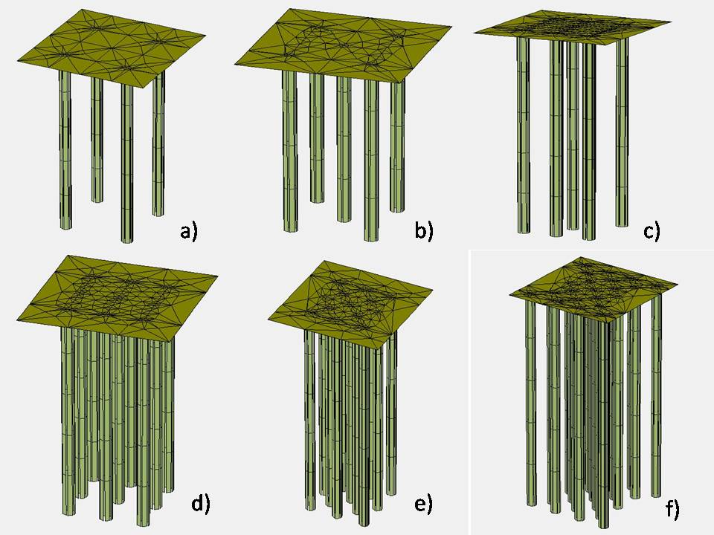

Figura 8: Modelo del problema mediante el software PLAXIS para: a) 4 pilotes, b) 5 pilotes, c) 7pilotes, d) 9 pilotes, e) 13 pilotes, f) 21 pilotes. Fuente: elaboración propia

En la Figura 9 y figura 10 se muestran los asentamientos obtenidos para cada variación del número de pilotes mediante el software ELPLA y se puede observar que al igual que para la variación del peralto los asentamientos mayores se concentran el centro de la balsa.

b)

Tabla 3: Tabla resumen que relaciona el número de pilotes con los asentamientos totales y diferenciales.

|  |  |  |  |  |
| --- | --- | --- | --- | --- |
| Cantidad de pilotes | Asentamiento total ELPLA (cm) | Asentamiento diferencial ELPLA (cm) | Asentamiento total PLAXIS (cm) | Asentamiento diferencial PLAXIS (cm) |
| 4 | 10.25 | 4.03 | 12.51 | 7.24 |
| 5 | 9.76 | 3.68 | 11.73 | 6.46 |
| 7 | 9.16 | 3.40 | 10.93 | 5.70 |
| 9 | 8.76 | 3.18 | 10.53 | 5.58 |
| 13 | 8.42 | 2.82 | 10.27 | 5.40 |
| 21 | 8.45 | 3.27 | 10.30 | 5.45 |

Fuente: elaboración propia

|  |  |
| --- | --- |
|  |  |
| Figura 9: Gráfico de cantidad de pilotes contra asentamientos totales. Fuente: elaboración propia | Figura 10: Gráfico de cantidad de pilotes contra asentamientos diferenciales. Fuente: elaboración propia |

Según los resultados obtenidos por los dos softwares utilizados al aumentar el número de pilotes se produce una disminución de los asentamientos totales de la cimentación, como muestra la Figura 9 y la Tabla 3, comprobando los resultados encontrados en la bibliografía, esto se debe a que al aumentar este parámetro se produce un incremento del área a fricción del grupo de pilotes y por ende de la capacidad portante del mismo.

A partir de 13 pilotes los asentamientos totales comienzan a aumentar debido a que a partir de una relación de espaciamiento entre diámetro menor que 3 se produce un fallo en bloque de los pilotes, lo que provoca una disminución de la capacidad portante de grupo de pilotes y por ende de la cimentación. A medida que aumenta el número de pilotes, disminuyen los asentamientos diferenciales, coincidiendo con los ejemplos encontrados en la bibliografía. Este fenómeno se produce debido que la balsa se acerca al comportamiento rígido producto de la disminución de la relación @ entre pilotes/peralto (hasta acercarse a 3.5) como plantea Ibañez (2000).

A partir de 13 pilotes los asentamientos diferenciales experimentan un aumento debido a que comienza a producirse un fallo en bloque del grupo de pilotes provocado por la disminución del espaciamiento entre los mismos.

## Modelación del efecto de la longitud de los pilotes en el asentamiento de BCP.

En este caso se modelará el efecto de la longitud de los pilotes en los asentamientos totales y diferenciales, que consiste en variar la longitud de los pilotes en 15m, 18.75m, 26.25m, 33.75m, 48.75m y 78.75m. El resto de los factores se mantendrán constantes como se muestra a continuación.

* Espesor de la balsa: 0.5m
* Cantidad de pilotes: 4
* Diámetro de los pilotes: 0.5m

La Figura 11 muestra los modelos mediante el Software PLAXIS resultantes de cada una de las configuraciones de longitudes de los pilotes que fueron mencionadas anteriormente en este epígrafe.

La Figura 12 muestra los asentamientos obtenidos empleando el software ELPLA para cada una de las diferentes longitudes de pilotes que fueron empleadas. Al igual que los casos anteriores se evidencia que los asentamientos mayores ocurren en el centro de la balsa.

Tabla 4: Tabla resumen que relaciona la longitud de los pilotes con los asentamientos diferenciales y totales.

|  |  |  |  |  |
| --- | --- | --- | --- | --- |
| Longitud de los pilotes(m) | Asentamiento total ELPLA (cm) | Asentamiento diferencial ELPLA (cm) | Asentamiento total PLAXIS (cm) | Asentamiento diferencial PLAXIS (cm) |
| 15.00 | 10.25 | 4.03 | 12.51 | 7.24 |
| 18.75 | 9.27 | 3.83 | 11.79 | 6.77 |
| 26.25 | 8.05 | 3.25 | 10.30 | 5.41 |
| 33.75 | 7.40 | 2.68 | 9.37 | 4.71 |
| 48.75 | 6.89 | 2.23 | 9.41 | 4.30 |
| 78.75 | 6.80 | 2.16 | 9.89 | 4.12 |

Fuente: elaboración propia

Como se muestra en la Figura 11 y en la Tabla 3.4, según los resultados brindados por los dos programas utilizados, en el caso de los asentamientos totales, estos disminuyen a medida que aumenta la longitud de los pilotes, coincidiendo con los ejemplos encontrados en la bibliografía. Este comportamiento se debe a que a medida que los pilotes son más largos aumenta su área a fricción aumentando la capacidad portante de los mismos, trayendo como consecuencia una disminución de los asentamientos.

A partir de 33.75 m de longitud, los asentamientos totales se vuelven aproximadamente asintóticos debido a que las tensiones por carga impuesta disminuyen con la profundidad y cuando la longitud de los pilotes sobrepasa el punto donde las tensiones se tornan constantes, todo incremento de la misma no aporta resistencia al conjunto.

|  |  |
| --- | --- |
|  |  |
| Figura 11: Gráfico de longitud de pilotes contra asentamientos totales. Fuente: elaboración propia | Figura 12: Gráfico de longitud de pilotes contra asentamientos diferenciales. Fuente: elaboración propia |

Los asentamientos diferenciales disminuyen a medida que aumenta la longitud de los pilotes, según los resultados brindados por los dos softwares empleados, como muestra la Figura 13, estando en concordancia con los ejemplos citados en la bibliografía. Esto se debe al mismo aspecto que en el caso de los asentamientos totales, un aumento de la longitud de los pilotes provoca una ampliación del área a fricción de los mismos, incrementando su capacidad portante.

A partir de una longitud de 48.75m, se vuelven aproximadamente asintóticos los asentamientos diferenciales, al igual que en los totales, esto se debe a que las tensiones por carga impuesta disminuyen con la profundidad y a partir del punto donde las mismas se tornan constantes cualquier incremento de la longitud no influye en los asentamientos.

A continuación, se realizará una comparación entre los gráficos de cantidad y número de pilotes con el objetivo de comparar que configuración de los mismos reduce en mayor medida los asentamientos para una misma longitud total. Los gráficos a emplear serán los obtenidos por el software EPLA.

|  |  |
| --- | --- |
|  |  |
| Figura 13: Gráfica de asentamiento total contra longitud total de los pilotes. Fuente: elaboración propia | Figura 14: Gráfica de asentamiento diferencial contra longitud total de los pilotes. Fuente: elaboración propia |

Como muestran las figuras 13 y 14 en términos de reducción de los asentamientos tanto diferenciales como totales resulta más conveniente aumentar la longitud de los pilotes que su cantidad, para una misma longitud total de pilotes, es decir para una longitud total de 105 m se obtienen menores asentamientos con 4 pilotes de 26.25m que con una configuración de 7 pilotes de 15m.

Esto se debe a que, a pesar que el área a fricción es la misma, un incremento de la cantidad de pilotes provoca el fenómeno de fallo en bloques debido a la disminución del espaciamiento, además un aumento de la longitud trae consigo que la carga sea transmitida a estratos más profundos y por ende más resistentes.

**4. Conclusiones**

Como conclusiones del trabajo se establece que:.

1. En la medida que aumenta la profundidad de cimentación disminuyen los asentamientos totales y diferenciales como plantean (Zumaquero (2012), Ibañez (2011)).
2. Al aumentar el espesor de la balsa disminuyen considerablemente los asentamientos totales y diferenciales para estar en correspondencia con (Randolph and Reul (2004))
3. Al aumentar el número de pilotes se reducen cuantiosamente los asentamientos totales y diferenciales.(Randolph and Reul (2004), Cunha et al. (2001))
4. En la medida que aumenta la longitud de los pilotes disminuyen considerablemente los asentamientos totales y diferenciales(Randolph and Reul (2004),Poulos (2001)).
5. Los Softwares ELPLA y PLAXIS son herramientas útiles para la determinación del comportamiento de las BCP sin la necesidad de acudir a costosos ensayos de carga.
6. Para una misma longitud total de pilotes resulta más conveniente, para reducir los asentamientos, aumentar la longitud de los mismos que su cantidad.

**5. Referencias bibliográficas**

1. CUNHA, R., POULOS, H. G. & SMALL, J. C. 2001. Investigation of Design Alternatives for a Piled Raft Case History. *Journal of Geotechnical and Enviromental Engineering***,** 635-641.
2. CUNHA, R. & SALES, M. Field Load Tests of Piled Footings Founded on a Tropical Porous Clay. 3rd International Geothecnique Seminar Deep Foundation on Bored and Auger Piles., 1998 Ghent.
3. DAVIS, E. H. & POULOS, H. G. 1972. "The Analysis of Pile-Raft Systems." *Aust. Geomechs, Jul, Vol. G2, No. 1***,** pp 21-27.
4. IBAÑEZ, L. O. 2000. *Análisis del Comportamiento Geotécnico de las Cimentaciones sobre pilotes sometidos a carga axial mediante la modelación matemática.* Doctoor en Ciencias Técnicas, Universidad Central "Marta Abreu" de Las Villas.
5. IBAÑEZ, L. O. 2011. Modelación de Cimentaciones sobre Pilote. Análisis de balsas combinadas con pilotes. . *Programa Capes-MES/Cuba***,** 26.
6. POULOS, H. G. 1993a. "Settlementprediction for bored pile groups.". *Proc. 2nd Int. Seminar on Deep Foundations, Ghent***,** pp 103-117.
7. POULOS, H. G. 1994. An approximate numerical analysis of pile-raft interaction. *Int.Conf. Deep Foundations, Singapore,***,** pp 239-244. .
8. POULOS, H. G. 2000. Practical Design Procedures for Piled Raft Foundations.
9. POULOS, H. G. 2001a. Piled Raft Foundations: design and aplications. *Geotechnique 51, No. 2* pp 95-113.
10. RANDOLPH, M. F. 1994. “Design methods for pile groups and piled rafts.”. *Thirteenth International Conference on Soil Mechanics and Foundation Engineering, New Delhi, India.,* Volume 5.**,** pp 61-82.
11. RANDOLPH, M. F. & REUL, O. 2004. “Design strategies for Piled Rafts subjected to Non-Uniform Vertical Loadings”. *Journal of Geotechnical and Geoenvironmental Engineering , ASCE, Vol. 130(1),* **,** pp 1-13.
12. SMALL, J. C. & POULOS, H. G. 2007. A Method of Analysis of Piled Raft. *Proceedings. 10th Australia New Zealand Conference on Geomechanics, Bridbane, Australia, 21-24 October 2007,* Vol. 1**,** pp 550-555.
13. TA, L. D. & SMALL, J. C. 1996. Analysis of piled raft systems in layered soils. *Int. Journal for Num. & Anal. Meth. in Geomechanics, 20***,** pp 57-72. .
14. ZUMAQUERO, W. 2012. *Análisis de Cimentaciones Balsas combinadas con pilotes.* Pregrado, Universidad Central "Marta Abreu" de Las Villas.